LISTA PRAĆENJA

Priložena lista praćenja koristit će se u ovim pripremama vrlo često i kao tablica samoprocjene i kao tablica procjene u svrhu vrednovanja kao učenja i vrednovanja za učenje.
Uz tablicu navedena su značenja naših mozgića u nastavku priloga.

Primjer Tablice samoprocjene.

TABLICA SAMOPROCJENE |  |  | 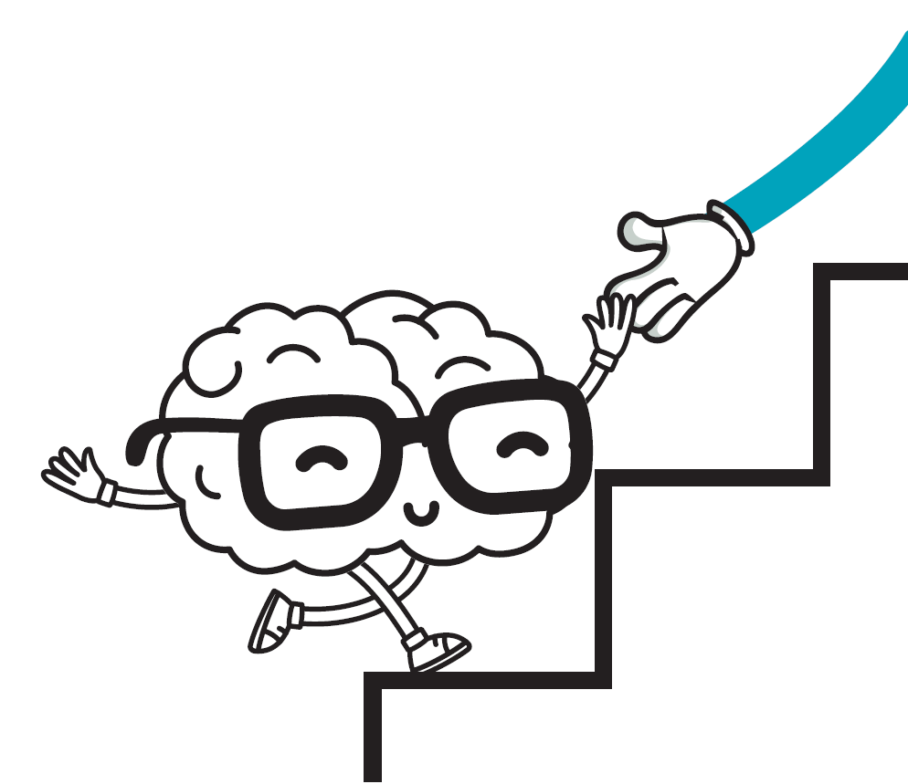
Znam prepoznati pravilnu šesterostranu piramidu.
Znam nacrtati mrežu pravilne šesterostrane piramide.
Računam oplošje i obujam pravilne šesterostrane piramide.
Znam prepoznati pravilnu trostranu piramidu.
Znam nacrtati mrežu pravilne trostrane piramide.
Računam oplošje i obujam pravilne trostrane piramide.

Po potrebi možete koristiti i supermena za učenike kojima želite dati do znanja da rade jako dobro.


Koje je značenje Mozgića u tablici samoprocjene? Opis Mozgića možete isprintati i podijeliti učenicima
kako bi ih zalijepili u bilježnicu, a isto tako možete ju i isprintati i postaviti na svima vidljivo mjesto u
učionici. Tablica procjene koristit će iste mozgiće, ali će formulacija značenja biti nešto drugačija.

TABLICA SAMOPROCJENE
Stigao/stigla sam do cilja.

Sam/sama znam riješiti zadatak.
Još ću vježbati.

Znam riješiti zadatak uz pomoć. Razumijem kako treba riješiti zadatak, ali ponekad griješim u postupku.
Trebam pomoć.

Imam teškoća u rješavanju zadatka.
Uvijek mi je potrebna pomoć.

TABLICA PROCJENE
Stigao/stigla si do cilja!

Znaš riješiti zadatak sam/sama, bez pomoći..
Još trebaš vježbati.

Razumiješ kako treba riješiti zadatak. Uskoro ćeš moći i sam/sama.
Potrebna ti je pomoć.

Zasad nisi usvojio/la, rješavanje zadataka. Zajedno ćemo i dalje vježbati.

